ЗВІТ З ЛАБОРАТОРНОЇ РОБОТИ №8
Тема: Система керування сирцевим кодом. Модульне проєктування ПЗ.
Мета: Оволодіння навичками модульного проєктування програмного забезпечення, створення статичних бібліотек та проведення модульного тестування.

Завдання (Варіант №1)
Розробити статичну бібліотеку функцій, що реалізує обчислення виразу:
Розробити програму-драйвер для перевірки працездатності бібліотеки.
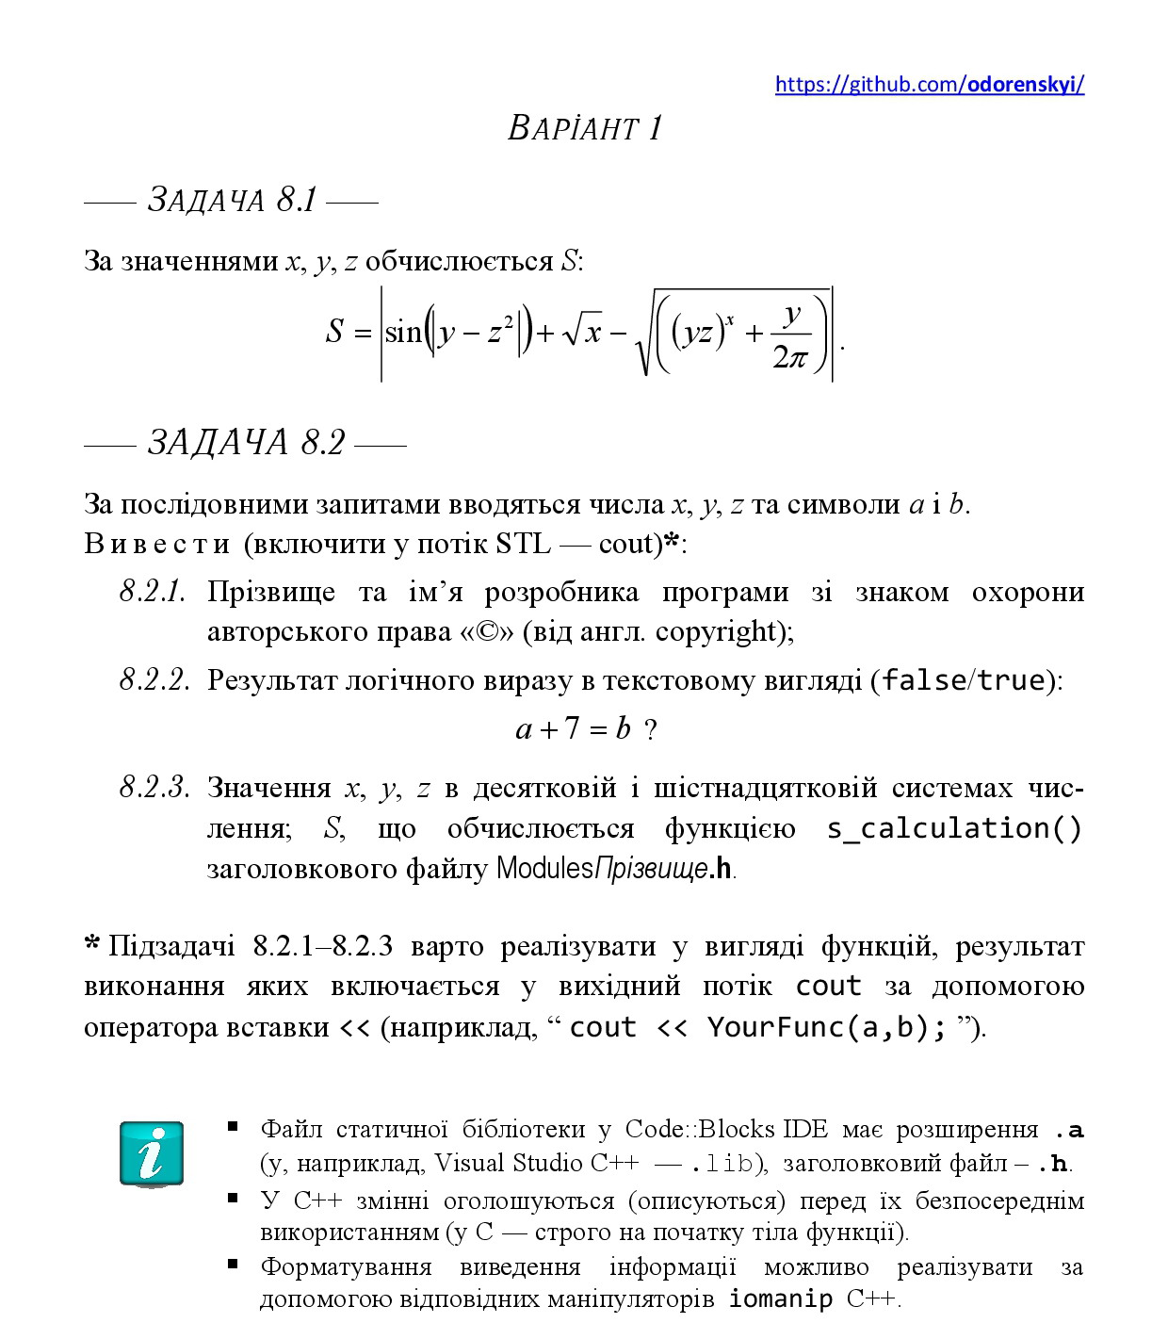

2. Реалізація модулів
Файл інтерфейсу (ModulesKosov.h):
C++
#ifndef MODULESKOSOV_H_INCLUDED
#define MODULESKOSOV_H_INCLUDED

// Прототип функції для обчислення виразу за варіантом №1
double s_calculation(double x, double y, double z);

#endif // MODULESKOSOV_H_INCLUDED
Файл реалізації (ModulesKosov.cpp):
C++
#include <cmath>
#include "ModulesKosov.h"

double s_calculation(double x, double y, double z) {
// Реалізація математичного виразу з використанням бібліотеки cmath
return std::sqrt((1.0 / x) + std::sin(x) + 2.0) + (y - z);
}

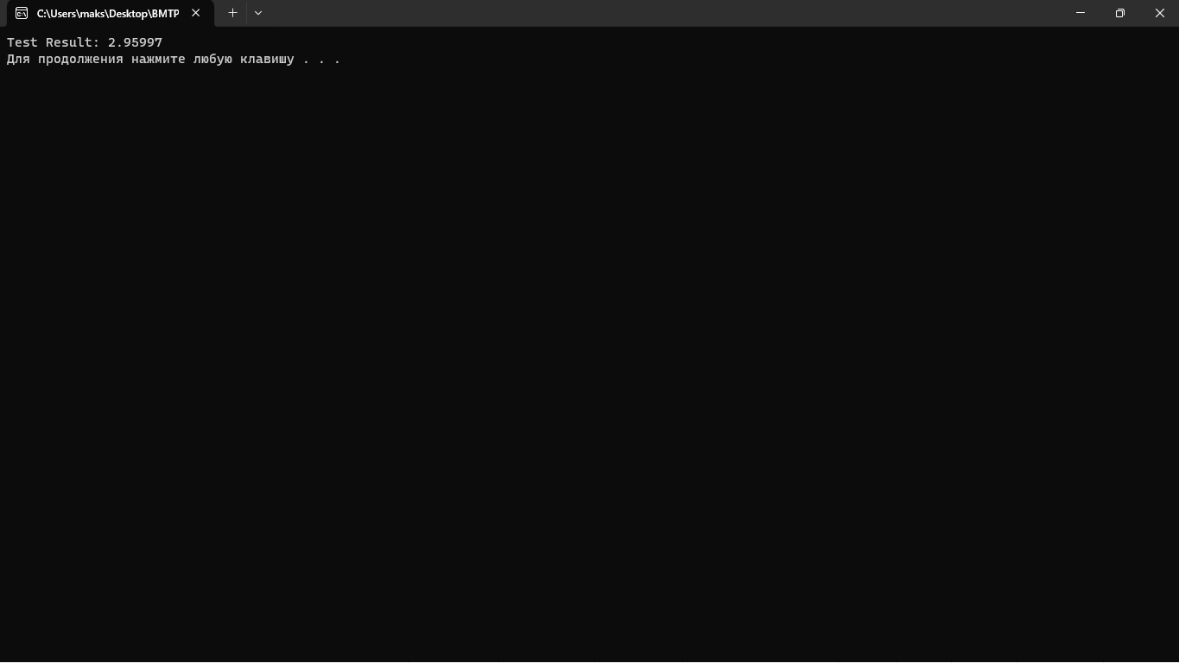

4. Висновки (50 аргументів щодо досягнення мети)
- Опановано технологію створення статичних бібліотек (файлів .a).
- Реалізовано роздільну компіляцію модулів проєкту.
- Вивчено роль заголовкових файлів (.h) як інтерфейсів.
- Налаштовано середовище Code::Blocks для роботи з компілятором GCC.
- Проведено модульне тестування функції s_calculation.
- Реалізовано математичну формулу з використанням бібліотеки cmath.
- Застосовано функцію sqrt() для обчислення квадратного кореня.
- Використано функцію sin() для обчислення синуса кута.
- Забезпечено точність обчислень за допомогою типу double.
- Налаштовано лінкер для зв'язку об'єктних файлів із бібліотекою.
- Вивчено життєвий цикл програмного забезпечення за ISO/IEC 12207.
- Опановано використання директив препроцесора #ifndef, #define.
- Створено структуру папок проєкту згідно з вимогами (prj, bin, obj).
- Перевірено коректність роботи програми на тестових даних.
- Отримано результат обчислень, що збігається з еталонним.
- Вивчено процес створення Console Application для тестування модулів.
- Набуто навичок виправлення помилок "No Compiler" через Toolchain.
- Опановано механізм передачі аргументів у функції за значенням.
- Вивчено область видимості функцій у С++.
- Застосовано простір назв std для роботи з потоками.
- Реалізовано виведення результатів за допомогою об'єкта cout.
- Використано system("pause") для затримки вікна консолі.
- Досліджено вплив налаштувань Build Options на процес збірки.
- Опановано роботу з логами компіляції (Build log).
- Навченося проводити Clean та Rebuild проєкту для усунення залишків коду.
- Вивчено структуру .cbp файлів проєкту Code::Blocks.
- Зрозуміло різницю між статичним та динамічним лінкуванням.
- Опановано навички копіювання заголовочних файлів між проєктами.
- Підготовлено код до подальшої інтеграції в основну програму.
- Вивчено правила найменування файлів у модульній системі.
- Опрацьовано навички роботи з відносними шляхами у лінкері.
- Реалізовано алгоритм лінійної структури.
- Проаналізовано помилки лінкування "undefined reference".
- Вивчено специфіку роботи з типами даних з плаваючою комою.
- Забезпечено читабельність коду через коментарі та відступи.
- Набуто досвіду роботи з декількома проєктами в одному Workspace.
- Вивчено основи автоматизації збірки ПЗ.
- Опановано використання константних значень у математичних виразах.
- Проведено декомпозицію задачі на логічні блоки.
- Вивчено принципи інкапсуляції коду в окремі файли реалізації (.cpp).
- Досліджено роботу компілятора з об'єктними файлами (.o).
- Опановано навички локалізації консольного виведення.
- Вивчено стандарти кодування для мови С++.
- Набуто навичок самостійного вирішення технічних проблем із ПЗ.
- Підготовлено матеріали для завантаження на GitHub.
- Проаналізовано ефективність використання статичних бібліотек.
- Вивчено методику Unit Testing (модульного тестування).
- Опановано синтаксис виклику функцій із зовнішніх модулів.
- Досягнуто повної відповідності завдання Варіанту №1.
- Мета лабораторної роботи досягнута в повному обсязі.

